**Sistemas para Internet**

**Prática de Gestão de Projetos**

**4º Semestre**

**Desenvolvimento de um Sistema**

**Para a Academia FitTec**

**Aléxia Ravanelli Cazale**

**Geovana Valentim**

**Tiago Casale Budin**

**Jahu - SP**

**2024**

**Sumário**

**1. Introdução** 3

**2. Arquitetura do Sistema** 4

**3. Funcionalidades** 4

**4. Conclusão** 5

**1. Introdução**

* **Objetivo do projeto**: O objetivo principal do projeto é dedicado a ajudar nossos alunos a alcançarem seus objetivos de saúde e bem-estar com uma ampla variedade de produtos para treino e suporte especializado. O sistema desenvolvido facilitará os alunos e a comunidade, seja para conhecer a FitTec ou realizar compras dos produtos oferecidos.

Além dos serviços da academia, o sistema online fornece diversos produtos para complementar o treino dos alunos e melhorar sua qualidade de vida. Desde suplementos alimentares até roupas e acessórios esportivos.

* **Público-alvo:** Nosso site foi desenvolvido para atender a todos que buscam qualidade de vida, seja você iniciante ou um atleta avançado. Se é uma pessoa que busca emagrecimento, aumento de força, resistência ou performance em atividades específicas, o FitTec é o lugar certo.
* **Tecnologias utilizadas**: As principais tecnologias utilizadas para o desenvolvimento do sistema foram:

- Visual Studio Code

- Github Organizations

- GIT  
- PHP

- HTML

- CSS

- JavaScript

- XAMPP

- PHPMyAdmin

- MySQL Workbench

- BRmodelo

- Figma

**2. Arquitetura do Sistema**

* **Estrutura do site**: Descreva como o site está organizado em termos de páginas, módulos e recursos. Isso pode ser feito com diagramas, como o de arquitetura do sistema.
* **Modelagem de Banco de Dados:**

**- Modelo Conceitual:**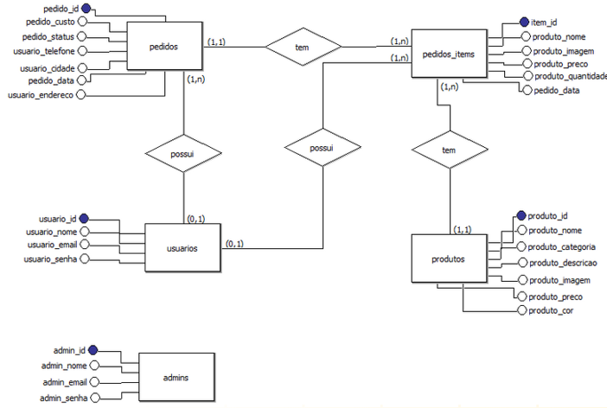

**- Modelo Lógico:**

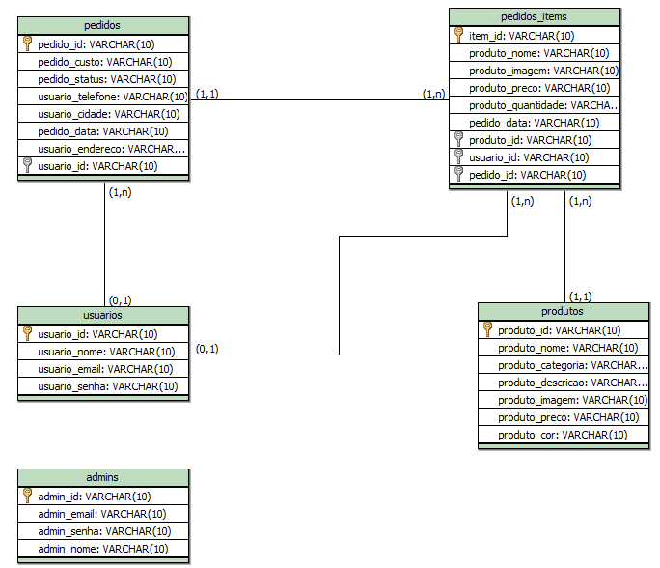

**- Modelo Físico:**

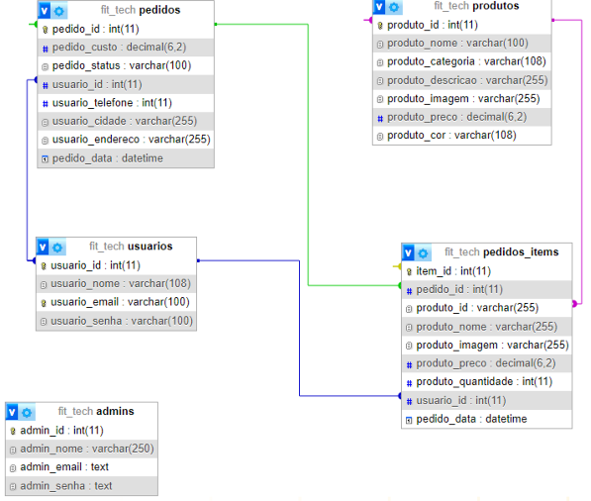**3. Funcionalidades**

**Descrição das funcionalidades principais**: As funcionalidades do sistema são diversas, desde:

- Realizar Cadastro do Usuário.

- Realizar Login na conta do Usuário.

- Efetuar compras e pedidos para o carrinho de compras.

- Alterar os dados da conta, sendo o proprietário.

* **Regras de negócio**:

**Gestão de Clientes e Matrículas**  
- Cadastro completo de alunos (nome, idade, contato, histórico de pagamento, modalidade)  
- Controle de planos e vencimentos (mensal, trimestral, anual):  
- Automação de renovação de matrículas e envio de lembretes:  
-Check-in de alunos (QR code, biometria, ou cartão):

**Controle Financeiro**  
- Emissão e envio de boletos ou faturas:  
- Integração com gateways de pagamento (PIX, cartão de crédito/débito):  
- Controle de inadimplências e alertas automáticos:  
- Relatórios financeiros (lucro, despesas, fluxo de caixa):  
- Registro de vendas internas (suplementos, acessórios, etc.)

**Gestão de Aulas e Agendamento**

- Criação de horários de aulas e turmas:  
- Controle de limite de participantes por turma:  
- Reserva de aulas pelos alunos via aplicativo ou web:  
- Calendário integrado para professores e alunos:

**Gestão de Professores e Colaboradores**  
- Cadastro de funcionários com especializações e carga horária:  
- Controle de agenda e presença dos instrutores

**Relatórios e Análises**- Relatórios de desempenho financeiro, fluxo de alunos, e retenção.  
- Gráficos comparativos de crescimento e metas:  
- Avaliaçõesde performance dos professores e popularidade das aulas

**4. Conclusão**

Concluimos que o sistema da FitTec apresenta uma abordagem abrangente e eficaz para atender às demandas de uma academia moderna. As soluções incluem desde o gerenciamento completo de clientes e matrículas até o controle financeiro automatizado, com suporte a relatórios detalhados e integração com gateways de pagamento.

Para otimizar recursos e priorizar a entrega do sistema, algumas funcionalidades podem ser simplificadas ou adiadas, como a integração de folha de pagamento. Complementarmente, sugestões como a gestão de feedbacks e a gamificação podem ser incorporadas para ampliar o engajamento dos usuários e agregar valor à experiência do cliente.

Com a implementação deste sistema, a FitTec terá um suporte tecnológico robusto, capaz de melhorar a gestão interna, aumentar a eficiência operacional e proporcionar uma experiência diferenciada aos seus alunos, consolidando sua posição no mercado fitness.

A inclusão de ferramentas como check-in digital, reserva de aulas online e controle de acesso personalizado reforça o compromisso em oferecer praticidade e segurança tanto para os alunos quanto para a administração. Além disso, funcionalidades de gestão de aulas, colaboradores e análises de desempenho fortalecem a capacidade estratégica e operacional do sistema.